内科学（心血管病）李勇主任医师
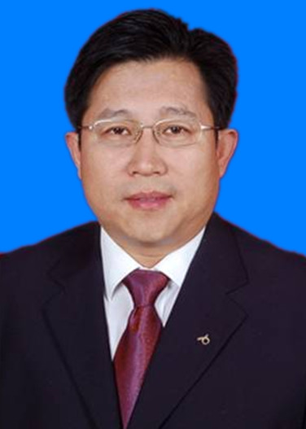
李勇，男，1965年2月生，济宁医学院附属滕州市中心人民医院临床教师，医学硕士，主任医师，教授，现任滕州市中心人民医院心血管内科学科委员会主任委员，心血管内一科主任。
现任山东省医师协会内科医师分会委员会委员，山东省医师协会心脏介入委员会委员，枣庄市医学会心血管病专业委员会副主任委员、枣庄市中西医结合学会心血管专业委员会副主任委员、滕州市第十二届、第十三届政协委员。先后荣获枣庄市第十批心血管内科领域学科带头人、枣庄市优秀青年科技人才、滕州市优秀政协委员、滕州市中心人民医院善国名医等荣誉称号。
1989年7月毕业于青岛大学医学院，2002年获得山东大学医学硕士学位。长期从事于心血管病专业工作，对心血管疾病的危重、复杂病例的诊治有一定专长。擅长心脏介入诊疗技术：冠状动脉造影术、冠状动脉支架植入术、人工心脏起搏器置入术、心内电生理检查及射频消融术、外周血管疾病等微创术。
本人还承担济宁医学院本科班心内专业的理论教学任务，每年完成教学任务50学时。对下级医生及实习医生认真带教，每年完成院内专题讲座40余学时，在临床实践中，注意理论联系实际，率先垂范，及时给予下级医生进行操作指导及示范，提高了他们的理论水平、科研水平及实际操作技能；几年来还培养了100余名进修医师，500余名实习医师。
发表核心期刊论文30余篇，参编著作3部，主持科研项目6项，获省科技进步三等奖1项，枣庄市科技进步奖5项。
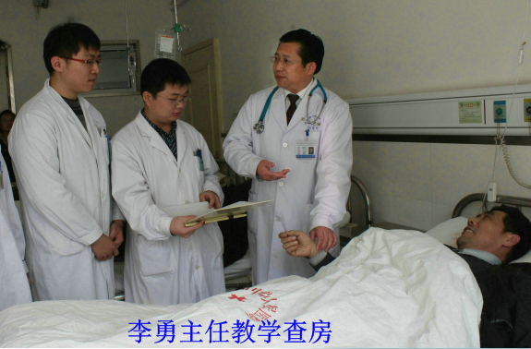

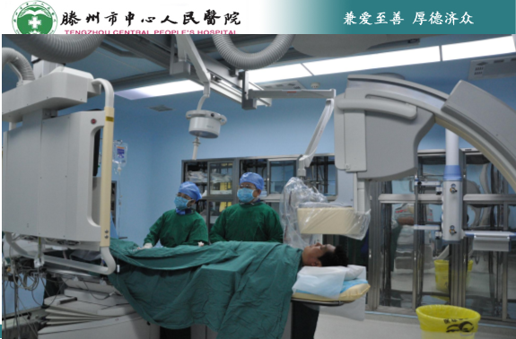
李勇主任心脏介入手术

